الاسم الكامل | فاطمة جعفر حبيب
اللقب العلمي | أستاذ مساعد
المنصب | رئيس قسم
القسم | تقنيات ادارة الاعمال
الفرع
البريد الالكتروني | fatimajh@ntu.edu.iq
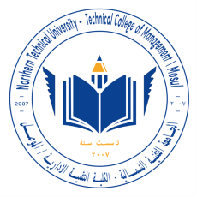
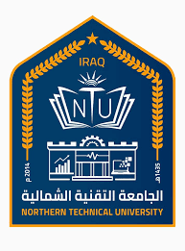
الجامعة التقنية الشمالية / الكلية التقنية الادارية/الموصل
قسم : تقنيات ادارة الاعمال

المعلومات الشخصية:
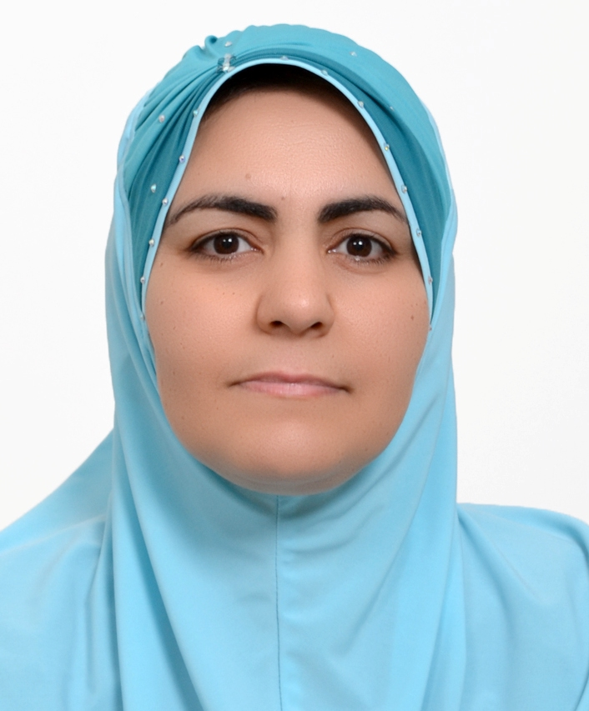

الشهادات الدراسية:
اسم الجامعة | الشهادة | تاريخ منح الشهادة | التخصص | البلد
الموصل | دبلوم | 1988-1990 | ادارة مكتب | العراق
الموصل | بكالوريوس | 1990-1993 | ادارة الاعمال | العراق
الموصل | ماجستير | 1996-1998 | إدارة الاعمال | العراق
التكنولوجية الماليزية | دكتوراه | 2015 | ادارة موارد بشرية | ماليزيا

الخبرة التدريسية:
الدراسات الأولية | نعم
الدراسات العليا | نعم

النشاط البحثي:
البحوث المنشورة | 18 بحث
المؤتمرات والندوات | 2 بحث
الاشراف على طلبة الدراسات العليا | 9طالب

